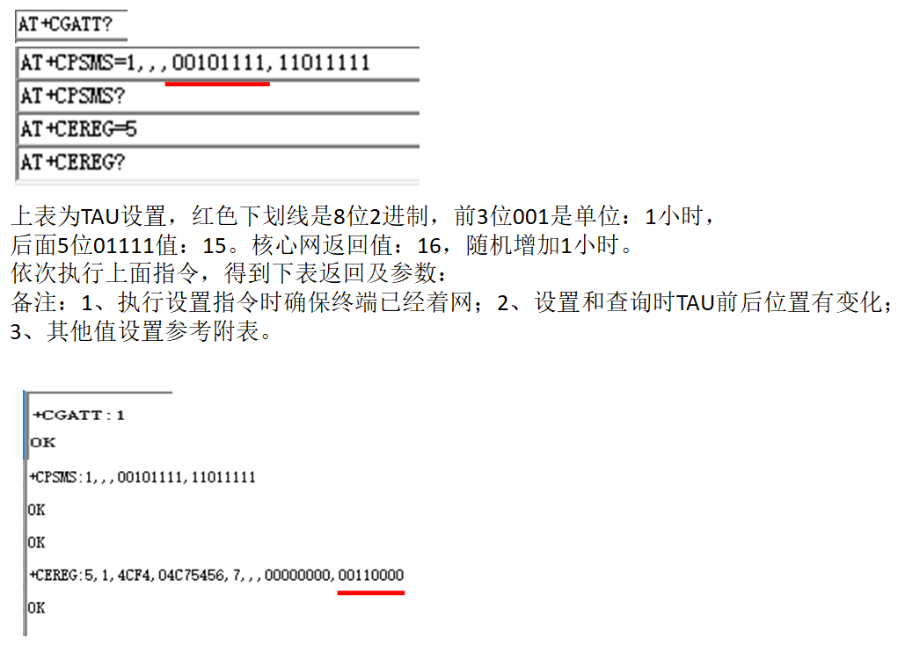

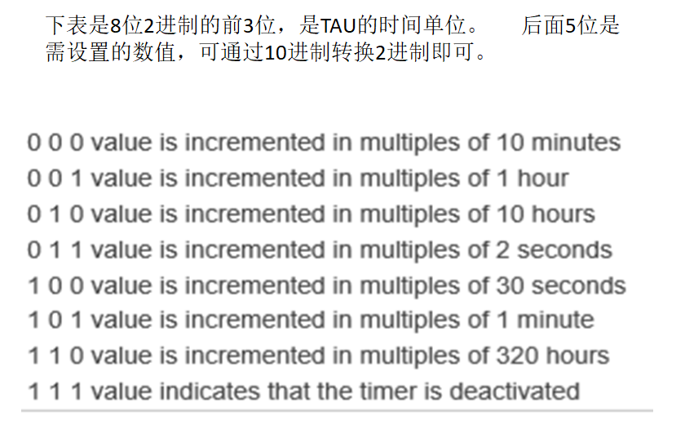

目前TAU设置时间范围：13小时---310小时有效，设置的其他值，核心网均默认为13小时去执行。

以下截图是SIM卡48小时和终端60小时的TAU设置及实际执行情况：

SIM卡TAU设置48小时：



**终端**TAU设置60小时：

